Универзитет у Београду

Електротехнички факултет



Анализа социјалних мрежа

Пројектни задатак

|  |  |
| --- | --- |
| Предметни професори: | Студент: |
| др Марко Мишић, доцент  др Јелица Протић, редовни професор  Предраг Обрадовић, асистент | Марко Милићевић 3136/20 |

Београд, Јул 2022.

Садржај

Садржај 2

1. Чишћење података 4

2. Моделовање мрежа 6

2.1. SNet – subreddit network 6

2.2. SNetF – subreddit network filtered 6

2.3. SNetT – subreddit network targeted 7

2.1. UserNet – User network 8

3. Истраживачка питања 9

3.1. Статистичка анализа 9

3.1.1. Колико постоји различитих subreddit-a који се појављују у посматраном периоду? Који су најважнији по броју корисника, а који по броју коментара? 9

3.1.2. Какав је просечан број забележених корисника активних у посматраном поериоду по субредиту? Корисник се сматра активним ако је забележио барем један коментар или објава тог корисника на субредиту. 9

3.1.3. Ко су корисници са највећим бројем објава, а ко корисници са највећим бројем коментара? 10

3.1.4. Који корисници су активни на највећем броју субредита? На колико субредита су активни? 11

3.1.5. Како су корелисани бројеви објава и бројеви коментара корисника? Одредити Пирсонов коефицијент корелације и извршити визуелизацију. 11

3.1.6. Које објаве поседују највећи број коментара и на којим су субредитима постављене? Приказати податке о тим објавама, укључујући то на којем су сабредиту постављене и шта им је садржај (ако је поље објаве „over18“ поставлјено на false). 12

3.2. Основна карактеризација моделованиг мрежа 13

3.3. Анализа мера централности 13

3.3.1. Спровести анализе мера централности по степену, блискости и релационој централности. Дати преглед најважнијих актера по свакој од њих. 13

3.3.2. Ко су најважнији актери по централности по сопственом вектору? Шта нам то говори о њима? 15

3.3.3. Рангирати чворове по Кацовој централности са варијацијом параметара. При рачунању, експериментисати са додељивањем друагачије вредности параметра бета за сабредит који се у приложеним CSV фајловима идентификује вредношћу колоне subreddit reddit.com. Дати преглед најважнијих актера у случају да је бета исто за све сабредите и у случају да је бета наведеног сабредита значајно веће. 16

3.3.4. На основу претходна три питања, предложити и конструисати композитну меру централности за проналажење најважнијих актера. Обратити пажњу на тип усмерености мреже и сходно томе прилагодити колико различите мрежне метрике утичу на хеуристику. 17

3.4. Детекција комуна 20

3.4.1. Ако величина мреже дозвољава, спкетралном анализом или анализом дендрограма проценити потенцијалне кандидате за број комуна у мрежи. 20

3.4.2. Спровести кластерисање Лувенском методом (максимизацијом модуларности) у алату Gephi за три различите вредности параметра резолуције. Конструисати визуелизације и дискутовати избор параметра резолуције на добијено кластерисанње (број и величина кластера). 21

3.4.3. Које заједнице се могу уочити приликом анализе мреже? Да ли постоји неко објашњење за детектоване комуне. 24

3.4.4. Ко су брокери (мостови) и мрежи? Да ли припадају језгру или периферији или су мешовито распоређени? 24

3.5. Стил писања, скраћенице, преводи са енглеског 26

3.6. Слике, табеле, променљиве у тексту 27

3.7. Мерне јединице 29

3.8. Програмски код 29

3.9. Референце 30

3.10. Списак скраћеница, слика, табела 30

3.11. Захвалница 31

4. Форматирање текста 32

4.1. Форматирање текста и стилови у алату *Microsoft Word* 32

4.2. Форматирање насловне стране 34

4.3. Форматирање текста тезе 35

4.3.1. Хијерархија наслова текстуалних целина 35

4.3.2. Форматирање текста у оквиру текстуалних целина 36

4.3.3. Слике и табеле 36

4.3.4. Једначине 36

4.3.5. Променљиве 37

4.3.6. Набрајање 37

4.4. Листа референци (списак литературе) 38

4.5. Списак скраћеница, слика и табела 39

4.6. Прилози 39

4.7. Садржај 39

Литература 41

Списак скраћеница 42

Списак слика 43

Списак табела 44

A. Подешавање стилова текста за *Word* 2003 45

A.1. Подешавање изгледа странице 45

A.2. Форматирање основног текста и наслова хијерархијски уређених текстуалних целина 45

A.2.1. Основни текст 47

A.2.2. Наслов поглавља 49

A.2.3. Наслов потпоглавља 51

A.2.4. Наслов одељка 52

A.2.5. Наслов пододељка 53

A.3. Слике 54

A.3.1. Позиционирање слике 54

A.3.2. Назив и нумерација слике 55

A.4. Табеле 55

A.4.1. Позиционирање и изглед табеле 55

A.4.2. Назив и нумерација табеле 55

A.5. Једначине 55

A.6. Набрајање 56

A.7. Садржај 61

A.8. Списак литературе 62

A.9. Форматирање наслова за садржај, списак литературе (скраћеница, слика, табела) 63

A.10. Наслови хијерархијски уређених целина у прилозима централном тексту тезе 64

A.10.1. Први ниво наслова у прилозима 64

A.10.2. Други ниво наслова у прилозима 64

A.10.3. Трећи ниво наслова у прилозима 65

A.10.4. Четврти ниво наслова у прилозима 65

1. Чишћење података

Пре анализе, потребно је очистити и средити дате податке. Дати су нам подаци о *submission* и *comment,* односно *csv* табеле које садрже информације о објавама и коментарима на друштвеној мрежи ,,Reddit” у току 2008. године. Прва група садржи податке као што су: id, url, permalink, author, назив *subreddit-a*, док друга садржи: идентификацију коментара, аутора, идентификација родитеља који може бити или други коментар или објава, као и идентификација објаве на којој је коментар и назив *subreddit-a*.

Најпре су проверене основне информације, постоје ли празна поља у идентификационим колонама. Табела објава је била ,,чиста“, док је међу коментарима постојао само један ред са празном идентификацијом. Како је то само један ред од седам милиона, одлучено је да је могуће једноставно уклонити тај ред. Поновљена је провера јединствености, овог пута за URL, који се показао уникатним у обе табеле. Посматрајући табеле, уочено је да постоје аутори означени са ,,*[deleted]”*, што значи да ови аутори више нису корисници мреже. Овакве ауторе је неопходно уклонити из обе табеле, након чега је одлучено понављање провере јединствености и степена попуњености. Уклоњених коментара било је око 2.5 милиона. Следећи корак је био преименовање идентификација *id* у нешто мени дескриптивније – *submissions_id* и *comments_id.*

У неким даљим фазама пројекта је запажено понављање префикса ,,t*3_, t1_”* у вредностима колона ,,link_id” и ,,*parent_id”*, који су након доказа хипотезе да су искључиво ово префикси, одстрањени из својих колона. Такође, пронађени су коментари који нису остављани на постојећим објавама, као и коментари који су остављани на непостојећим коментарима. Ово је, вероватно, последица коментарисања објава и коментара из претходних година, на пример у 2008. години коментарисати објаву из 2007. године, или коментарисања објава и коментара који су у ранијим итерацијама чишћења уклоњени. Како ови подаци не фигурирају, уклоњени су и они.

Брисањем неискоришћених колона, табеле су постале доста уредније и прегледније. Ова филтрација настала је након одређеног броја итерација других тачака пројекта.



Слика 1. Уклањање неискоришћених колона

Резултати чишћења података су следећи:

|  |  |  |
| --- | --- | --- |
|  | **Пре филтрације** | **После филтрације** |
| **Submissions** | 2519853 | 2044810 |
| **Comments** | 7242871 | 3210167 |

Табела 1 Приказ филтрације података

1. Моделовање мрежа

У овом поглављу ће бити приказани графови, након филтрирања података. За ову тачку, коришћен је алата ,,Gephi”. Потребно је да се направе четири мреже: SNet, SNetF, SNetT, UserNet.

* 1. SNet – subreddit network

Мрежа је представља неусмерени тежински граф. Чворова, subreddita, има 4191, а ивица, корисника који су интераговали са два subreddit-a, 135974. Тежине представљају збир појављивања ивица.

Слика 2 Модел SNet

* 1. SNetF – subreddit network filtered

Слично претходној, мрежа је представља неусмерени тежински граф. Чворова, subreddita, има 4191, а ивица, корисника који су интераговали са два subreddit-a, 6113. Број грана је филтриран такав да су присутне само гране са тежином већом од *w*. Детаљан процес избора се налази у ,,Network creation.ipynb”. Већина грана су имале тежину 1 или 2. Тежине до 41 чине чак 95.66% свих грана. Из тог разлога је *w=41,* након тог броја нема троцифреног појављивања истих тежина. Тежине представљају збир појављивања ивица, као и код SNet.

Слика 3 Дистрибуција тежина

Слика 4 Модел SNetF

* 1. SNetT – subreddit network targeted

Слично претходним мрежама, ова мрежа је представља неусмерени тежински граф. Чворова, subreddita, има 39, а ивица, корисника који су интераговали са два subreddit-a, 741. Тежине представљају збир појављивања ивица, као и код Sent. Ова мрежа је потпуна, односно сваки чвор је повезаним са свим другим. Листа чворови је експлицитно дефинисина у поставци задатка.

Слика 5 Модел SNetT

* 1. UserNet – User network

Ова мрежа се разликује у потпуности од претходних. Чворова, корисника који су коментарисали објаву или коментар другим корисницима, има 18975, а грана 102043.

Слика 6 Модел UserNet

1. Истраживачка питања
   1. Статистичка анализа
      1. Колико постоји различитих subreddit-a који се појављују у посматраном периоду? Који су најважнији по броју корисника, а који по броју коментара?

Укупан број subreddita је 4191 (број чворова SNet-a).

|  |  |  |  |  |  |  |  |  |  |  |  |  |  |  |  |  |  |  |  |  |  |  |  |  |  |  |  |  |  |  |  |  |  |  |  |  |  |  |  |  |  |  |  |  |  |
| --- | --- | --- | --- | --- | --- | --- | --- | --- | --- | --- | --- | --- | --- | --- | --- | --- | --- | --- | --- | --- | --- | --- | --- | --- | --- | --- | --- | --- | --- | --- | --- | --- | --- | --- | --- | --- | --- | --- | --- | --- | --- | --- | --- | --- | --- |
| |  |  | | --- | --- | | **Subreddit** | Author count | | reddit.com | 158641 | | politics | 34902 | | pics | 26759 | | technology | 26070 | | funny | 25615 | | entertainment | 24717 | | programming | 23629 | | business | 23347 | | science | 23332 | | worldnews | 22472 | | |  |  | | --- | --- | | **Subreddit** | Comment count | | reddit.com | 738291 | | politics | 526425 | | programming | 255419 | | pics | 187328 | | science | 161279 | | worldnews | 150029 | | WTF | 150029 | | funny | 114429 | | technology | 99609 | | entertainment | 96118 | |

Табела 2 Преглед најважнијих subreddit-a

* + 1. Какав је просечан број забележених корисника активних у посматраном поериоду по субредиту? Корисник се сматра активним ако је забележио барем један коментар или објава тог корисника на субредиту.

Просечан број корисника по субредиту је: **141.32283.**

* + 1. Ко су корисници са највећим бројем објава, а ко корисници са највећим бројем коментара?

Табела 3 Преглед најактивнијих корисника по типу активности

* + 1. Који корисници су активни на највећем броју субредита? На колико субредита су активни?

Табела 4 Преглед најактивнијих корисника и број субредита

* + 1. Како су корелисани бројеви објава и бројеви коментара корисника? Одредити Пирсонов коефицијент корелације и извршити визуелизацију.

Пирсонов коефицијент је: **0.155797.**

Слика 7 Пирсонова расподела

* + 1. Које објаве поседују највећи број коментара и на којим су субредитима постављене? Приказати податке о тим објавама, укључујући то на којем су сабредиту постављене и шта им је садржај (ако је поље објаве „over18“ поставлјено на false).

Табела 5 Објаве са највише коментара

* 1. Основна карактеризација моделованиг мрежа
* Тодо
  1. Анализа мера централности
     1. Спровести анализе мера централности по степену, блискости и релационој централности. Дати преглед најважнијих актера по свакој од њих.

SNet

|  |  |  |  |  |  |
| --- | --- | --- | --- | --- | --- |
| subreddit | dc | subreddit | cc | subreddit | bc |
| reddit.com | 0.71432 | reddit.com | 0.72284 | reddit.com | 0.24826 |
| politics | 0.48998 | technology | 0.57667 | technology | 0.03186 |
| technology | 0.48950 | politics | 0.5763 | programming | 0.02954 |
| pics | 0.48091 | pics | 0.57157 | politics | 0.02828 |
| funny | 0.46850 | funny | 0.56514 | business | 0.02677 |
| science | 0.46468 | science | 0.56326 | pics | 0.02523 |
| entertainment | 0.45632 | entertainment | 0.55942 | entertainment | 0.02474 |
| worldnews | 0.45465 | worldnews | 0.55873 | worldnews | 0.02168 |
| programming | 0.45012 | programming | 0.55576 | funny | 0.02113 |
| WTF | 0.44940 | WTF | 0.55576 | science | 0.02055 |

SNetF

|  |  |  |  |  |  |
| --- | --- | --- | --- | --- | --- |
| subreddit | dc | subreddit | cc | subreddit | bc |
| reddit.com | 0.05704 | reddit.com | 0.05706 | reddit.com | 0.00086 |
| pics | 0.0506 | pics | 0.05106 | politics | 0.00018 |
| politics | 0.05012 | politics | 0.05069 | pics | 0.00018 |
| science | 0.0494 | science | 0.05015 | science | 0.00015 |
| technology | 0.0494 | technology | 0.05015 | technology | 0.00015 |
| funny | 0.04869 | funny | 0.04962 | programming | 0.00014 |
| worldnews | 0.04797 | worldnews | 0.0491 | funny | 0.00014 |
| WTF | 0.04654 | WTF | 0.0481 | worldnews | 0.00013 |
| entertainment | 0.04606 | entertainment | 0.04777 | WTF | 0.00011 |
| programming | 0.04439 | programming | 0.04667 | entertainment | 0.0001 |

SNetT

|  |  |  |  |  |  |
| --- | --- | --- | --- | --- | --- |
| subreddit | dc | subreddit | cc | subreddit | bc |
| reddit.com | 1.0 | reddit.com | 1.0 | reddit.com | 0.0 |
| funny | 1.0 | funny | 1.0 | funny | 0.0 |
| atheism | 1.0 | atheism | 1.0 | atheism | 0.0 |
| bestof | 1.0 | bestof | 1.0 | bestof | 0.0 |
| technology | 1.0 | technology | 1.0 | technology | 0.0 |
| WTF | 1.0 | WTF | 1.0 | WTF | 0.0 |
| canada | 1.0 | canada | 1.0 | canada | 0.0 |
| geek | 1.0 | geek | 1.0 | geek | 0.0 |
| photography | 1.0 | photography | 1.0 | photography | 0.0 |
| history | 1.0 | history | 1.0 | history | 0.0 |

UserNet

|  |  |  |  |  |  |
| --- | --- | --- | --- | --- | --- |
| subreddit | dc | subreddit | cc | subreddit | bc |
| 7oby | 0.07199 | 7oby | 0.19143 | 7oby | 0.03876 |
| alllie | 0.06625 | NoMoreNicksLeft | 0.18919 | alllie | 0.02146 |
| rmuser | 0.0507 | mutatron | 0.18328 | qgyh2 | 0.01541 |
| qgyh2 | 0.04785 | fingers | 0.18261 | rmuser | 0.01456 |
| deuteros | 0.03842 | Poromenos | 0.18236 | NoMoreNicksLeft | 0.01248 |
| tsteele93 | 0.036 | amstrdamordeath | 0.18161 | mutatron | 0.01097 |
| NoMoreNicksLeft | 0.03478 | MrKlaatu | 0.18122 | tsteele93 | 0.01073 |
| bobcat | 0.03104 | sakebomb69 | 0.18045 | deuteros | 0.00984 |
| mutatron | 0.02825 | uteunawaytay | 0.17882 | bobcat | 0.00883 |
| jordanlund | 0.02577 | nixonrichard | 0.17757 | glengyron | 0.00851 |

|  |  |  |  |
| --- | --- | --- | --- |
| subreddit | in_dc | subreddit | out_dc |
| NoMoreNicksLeft | 0.02451 | alllie | 0.05587 |
| 7oby | 0.02287 | 7oby | 0.04912 |
| mutatron | 0.02129 | rmuser | 0.04527 |
| Poromenos | 0.01739 | qgyh2 | 0.03979 |
| fingers | 0.01634 | deuteros | 0.02909 |
| matts2 | 0.01597 | tsteele93 | 0.02751 |
| amstrdamordeath | 0.01581 | bobcat | 0.02303 |
| MrKlaatu | 0.01581 | grauenwolf | 0.01792 |
| nixonrichard | 0.01549 | Aerik | 0.01734 |
| malcontent | 0.01528 | AMerrickanGirl | 0.01713 |

Табела 6 Преглед основних мера централности по мрежи

* + 1. Ко су најважнији актери по централности по сопственом вектору? Шта нам то говори о њима?

Ова мера централности је варијанта централности по степену. Говори нам о утицају, односно моћи, сваког чвора. Моћнији чвор је чвор који је окружен чворовима са нижим степенима централности. Утицајнији чвор је чвор који има висок степен централности, баш као и његови суседи. Табеле у наставку представљају утицај.

SNet

|  |  |
| --- | --- |
| subreddit | evc |
| reddit.com | 0.38428 |
| politics | 0.3157 |
| pics | 0.29206 |
| funny | 0.28054 |
| science | 0.27384 |
| technology | 0.26536 |
| worldnews | 0.25857 |
| WTF | 0.25355 |
| entertainment | 0.25304 |
| programming | 0.22023 |

SNetF

|  |  |
| --- | --- |
| subreddit | evc |
| reddit.com | 0.38434 |
| politics | 0.31576 |
| pics | 0.29211 |
| funny | 0.28058 |
| science | 0.27388 |
| technology | 0.2654 |
| worldnews | 0.25861 |
| WTF | 0.25358 |
| entertainment | 0.25308 |
| programming | 0.22025 |

SNetT

|  |  |
| --- | --- |
| subreddit | evc |
| reddit.com | 0.38898 |
| politics | 0.31938 |
| pics | 0.29518 |
| funny | 0.28349 |
| science | 0.27677 |
| technology | 0.26828 |
| worldnews | 0.26141 |
| WTF | 0.25601 |
| entertainment | 0.25554 |
| programming | 0.22282 |

UserNet

|  |  |
| --- | --- |
| subreddit | evc |
| malcontent | 0.61088 |
| glengyron | 0.48943 |
| matts2 | 0.19386 |
| eaturbrainz | 0.15458 |
| NoMoreNicksLeft | 0.15251 |
| 7oby | 0.136 |
| 43P04T34 | 0.10537 |
| mexicodoug | 0.09835 |
| otakucode | 0.09579 |
| sakebomb69 | 0.09521 |

Табела 7 Преглед централности по својственом вектор по мрежама

* + 1. Рангирати чворове по Кацовој централности са варијацијом параметара. При рачунању, експериментисати са додељивањем друагачије вредности параметра бета за сабредит који се у приложеним CSV фајловима идентификује вредношћу колоне subreddit reddit.com. Дати преглед најважнијих актера у случају да је бета исто за све сабредите и у случају да је бета наведеног сабредита значајно веће.

Пре свега, у овом задатку нема смисла испитивати мрежу UserNet, јер она не поседује сабредите као чворове.

Даље, Кацова централност рачуна централност посматраног чвора у односу на централност његових суседа. Ово је генерализација централности по својственом вектору. Параметар бета служи за пондерисање, док параметар алфа контролише рад самог алгоритма. Алфа је потребно да буде мање од реципрочне вредности максималног ламбда. За детаљнији опис, погледати сам рад. Бета је тестирано за 1, 2, 4, 64 и 4096. Алфа је одабрано да буде 6е-8 јер је ова вредност мања од сваког максималног алфа. Повећавањем параметра бета долази до повећавања јаза између вредности централности и сатуризације најцентралнијег. Приказане су вредности за бета 1, 2 и 4096, респективно. Остале вредности су доступне у свесци.

SNet

|  |  |  |  |  |  |
| --- | --- | --- | --- | --- | --- |
| Бета: | 1 |  | 2 |  | 4096 |
| subreddit | katz | subreddit | katz | subreddit | katz |
| reddit.com | 0.01577 | reddit.com | 0.0312 | reddit.com | 0.99986 |
| politics | 0.0157 | politics | 0.01572 | politics | 0.00187 |
| pics | 0.01569 | pics | 0.0157 | pics | 0.00155 |
| funny | 0.01568 | funny | 0.01569 | funny | 0.00147 |
| science | 0.01568 | science | 0.01569 | technology | 0.00147 |
| technology | 0.01567 | technology | 0.01568 | entertainment | 0.00143 |
| worldnews | 0.01566 | worldnews | 0.01567 | science | 0.00143 |
| WTF | 0.01566 | WTF | 0.01567 | worldnews | 0.00135 |
| entertainment | 0.01566 | entertainment | 0.01567 | business | 0.00131 |
| programming | 0.01563 | programming | 0.01564 | WTF | 0.00129 |

SNetF

|  |  |  |  |  |  |
| --- | --- | --- | --- | --- | --- |
| Бета: | 1 |  | 2 |  | 4096 |
| subreddit | katz | subreddit | katz | subreddit | katz |
| reddit.com | 0.01576 | reddit.com | 0.0312 | reddit.com | 0.99986 |
| politics | 0.0157 | politics | 0.01572 | politics | 0.00187 |
| pics | 0.01568 | pics | 0.0157 | pics | 0.00155 |
| funny | 0.01567 | funny | 0.01569 | funny | 0.00147 |
| science | 0.01567 | science | 0.01568 | technology | 0.00147 |
| technology | 0.01566 | technology | 0.01567 | entertainment | 0.00143 |
| worldnews | 0.01565 | worldnews | 0.01567 | science | 0.00143 |
| WTF | 0.01565 | WTF | 0.01566 | worldnews | 0.00135 |
| entertainment | 0.01565 | entertainment | 0.01566 | business | 0.00131 |
| programming | 0.01562 | programming | 0.01563 | WTF | 0.00129 |

SNetT

|  |  |  |  |  |  |
| --- | --- | --- | --- | --- | --- |
| Бета: | 1 |  | 2 |  | 4096 |
| subreddit | katz | subreddit | katz | subreddit | katz |
| reddit.com | 0.16202 | reddit.com | 0.3095 | reddit.com | 0.99999 |
| politics | 0.16146 | politics | 0.15577 | politics | 0.00187 |
| pics | 0.16132 | pics | 0.15558 | pics | 0.00154 |
| funny | 0.16123 | funny | 0.15549 | funny | 0.00147 |
| science | 0.1612 | science | 0.15545 | technology | 0.00147 |
| technology | 0.16113 | technology | 0.15538 | entertainment | 0.00143 |
| worldnews | 0.16107 | worldnews | 0.15531 | science | 0.00143 |
| WTF | 0.16105 | WTF | 0.15528 | worldnews | 0.00135 |
| entertainment | 0.16103 | entertainment | 0.15528 | business | 0.00131 |
| programming | 0.1608 | programming | 0.15504 | WTF | 0.00129 |

Табела 8 Преглед Кац централности по мрежама

* + 1. На основу претходна три питања, предложити и конструисати композитну меру централности за проналажење најважнијих актера. Обратити пажњу на тип усмерености мреже и сходно томе прилагодити колико различите мрежне метрике утичу на хеуристику.

Провером корелације и доказом корелисаности, закључено је:

* Не постоји корелација у SNetT, из разлога што је то комплетан граф.
* Постоји позитивна корелација мера централности у мрежама SNet I SNetF.
* За UserNet је потребно смислити другачију композитну меру из разлога што је out-degree негативно корелисан.

Предлози:

*Composite Centrality = DC x CC x BC x EC*

*Composite Directed Centrality = (InDC / OutDC) x CC x BC*

SNet

|  |  |
| --- | --- |
| subreddit | composite_rank |
| reddit.com | 1.0 |
| politics | 48.0 |
| technology | 72.0 |
| pics | 288.0 |
| funny | 900.0 |
| science | 1800.0 |
| programming | 2565.0 |
| entertainment | 3087.0 |
| worldnews | 3584.0 |
| business | 6655.0 |

SNetF

|  |  |
| --- | --- |
| subreddit | composite_rank |
| reddit.com | 1.0 |
| politics | 36.0 |
| pics | 36.0 |
| technology | 486.0 |
| science | 506.25 |
| funny | 1008.0 |
| worldnews | 2744.0 |
| WTF | 4608.0 |
| programming | 6000.0 |
| entertainment | 7290.0 |

SNetT

|  |  |
| --- | --- |
| subreddit | composite_rank |
| reddit.com | 8000.0 |
| politics | 16000.0 |
| pics | 24000.0 |
| funny | 32000.0 |
| science | 40000.0 |
| technology | 48000.0 |
| worldnews | 56000.0 |
| WTF | 64000.0 |
| entertainment | 72000.0 |
| programming | 80000.0 |

UserNet

|  |  |
| --- | --- |
| subreddit | composite_rank |
| NoMoreNicksLeft | 1.25 |
| 7oby | 6.0 |
| mutatron | 9.10843 |
| malcontent | 17.3444 |
| fingers | 40.82111 |
| amstrdamordeath | 41.29412 |
| matts2 | 43.67418 |
| sakebomb69 | 72.7504 |
| Poromenos | 80.82474 |
| MrKlaatu | 184.48427 |

Табела 9 Преглед композитних централности по мрежама

Вредност која се добија за усмерени граф је „лева“ централност по свој. век и представља вредност добијену у односу улазећи степен централности. Да би се добио „десни“, потребно је окренути граф, односно позвати методу UserNet.*reverse()* па поновити.

* 1. Детекција комуна
     1. Ако величина мреже дозвољава, спкетралном анализом или анализом дендрограма проценити потенцијалне кандидате за број комуна у мрежи.

**UserNet** је био исувише велики како би се показао било на који начин.

**SNetT:**

Како су мреже исувише велике за сликање дендрограма, овим методом је осликан а једино мрежа SNetT. Као што је и очекивано за комплетан граф, не постоје комуне.

Слика 8 SNet дендрограм

**SNet:**

Јасно се издвајају 3 комуне. Трећа, иако доста мања, ипак чини комуну у односу на број чворова и број јако малих комуна.

|  |  |
| --- | --- |
|  |  |

Слика 9 Спектрограм SNet

**SNetF:**

Јасно се примећују 2 комуне и велики број неповезаних компоненти.

|  |  |
| --- | --- |
|  |  |

Слика 10 Спектрограм SNetF

* + 1. Спровести кластерисање Лувенском методом (максимизацијом модуларности) у алату Gephi за три различите вредности параметра резолуције. Конструисати визуелизације и дискутовати избор параметра резолуције на добијено кластерисанње (број и величина кластера).

По објашњењу које стоји у алату, вредност параметра резолуције мања од 1 ће резултирати мањим бројем комуна, док ће вредност преко 1 резултирати већим.

SNet мрежа има три комуне као што је претходно приказано. Уколико повећамо вредност резолуције преко прага 1, доћи ће до спајања комуна у једну велику и велики број неповезаних. Уколико се смањи, враћа се на 3, од којих су 2 велике са по 30-40%, а трећа до 2%. Покушаване су вредности 0.8, 0.5, 0.25, 0.05 али нису примећене значајне промене. Вероватна последица великог броја слабо повезаних компоненти.

|  |  |
| --- | --- |
|  |  |
| Резолуција: 5.0  Модуларност: 0.000  Модуларност са резолуцијом: 4.000  Број комуна: 799 |  |

SNetF мрежу карактерише још израженији број неповезаних компоненти с обзиром да су гране испод прага брисане. Понашање је исто као и у претходном примеру. Када је вредност резолуције већа од 1, долази до сједињавања унутрашње две комуне (претходно добијене). Уколико је мања од 1, долази до поделе на већи број комуна, које су занемарљивих величина.

|  |  |
| --- | --- |
|  |  |
| Резолуција: 0.5  Модуларност: 0.004  Модуларност са резолуцијом: -0.046  Број комуна: 3960 |  |

SNetT мрежа је потпуно повезан граф. Број комуна варира између 1 и 2. Са резолуцијом 1 и већом, број комуна је два, док са било чим мањим, број комуна је један. Овај граф би требало да има само једну комуну, тако показује да вредност резолуције не мора да буде прецизна и тачна.

UserNet мрежа је огромна. Иако је могуће поделити на више комуна, модуларност за резолуцију вредности један враћа 0.320 модуларност и 0.320 модуларност са резолуцијом, као и 221 комуну, због саме величине није могуће у неком реалном времену приказати изглед овог графа.

* + 1. Које заједнице се могу уочити приликом анализе мреже? Да ли постоји неко објашњење за детектоване комуне.

За ово питање има смисла посматрати само SNetF мрежу. Остале мреже су или превелике или немају комуне. У поменутој мрежи није уочено правило поделе. Ако посматрамо чворове са највећим степенима у обе комуне, видећемо ,,WTF”, ,,entertainment”, ,, funny”, али и ,,politics”, ,,programming”, ,,business” у првој комуни, док се у другој издвајају ,,Obama”, ,,economics”, ,,askreddit”, ,,linux” итд. Подела не делује да је направљена према теми, али можда постоји нека друга, скривенија, информација. Те поделе могу да буду локације интераговања па тиме и другачија количина грана (асортативност и дељење међу пријатељима у САД и Европе), или подела на то да ли неке сабредите људи више читају, давајући већи значај објавама него коментарима, односно активни и пасивни облик интеракција. Са датог графа није могуће направити закључак.

* + 1. Ко су брокери (мостови) и мрежи? Да ли припадају језгру или периферији или су мешовито распоређени?

Библиотека *networkx* поседује методе за проверу мостова (грана) у графу. Уколико је грана мост, вероватно су и чворови који су повезани њоме брокери. Уз помоћ ове методе, доказано је да у мрежи SNetT нема мостова, док за UserNet нису дефинисани. Брокери се карактеришу као чворови са високом релационом централношћу, али и ниским мрежним ограничењима, па се са тим у виду вредност брокера може дефинисати као:

Brokerage = BC/NC

Како су се неке операције предуго извршавале, а знамо да су већина тежина грана једнаке 1, за вредност NC је у великим графовима наметнута вредност 1.

SNet

|  |  |  |  |
| --- | --- | --- | --- |
| subreddit | brokerage | BC | NC |
| reddit.com | 0.21779 | 0.21779 | 1.0 |
| technology | 0.02635 | 0.02635 | 1.0 |
| programming | 0.0258 | 0.0258 | 1.0 |
| business | 0.02528 | 0.02528 | 1.0 |
| entertainment | 0.02136 | 0.02136 | 1.0 |
| politics | 0.02051 | 0.02051 | 1.0 |
| pics | 0.0201 | 0.0201 | 1.0 |
| worldnews | 0.01729 | 0.01729 | 1.0 |
| funny | 0.01586 | 0.01586 | 1.0 |
| science | 0.01484 | 0.01484 | 1.0 |

SNetF

|  |  |  |  |
| --- | --- | --- | --- |
| subreddit | brokerage | BC | NC |
| reddit.com | 0.00509 | 0.00063 | 0.12449 |
| linux | 0.00179 | 0.00019 | 0.10482 |
| programming | 0.00141 | 0.00018 | 0.12763 |
| offbeat | 0.001 | 0.00011 | 0.11174 |
| cogsci | 0.00095 | 9e-05 | 0.09096 |
| worldnews | 0.00094 | 0.00012 | 0.1268 |
| scifi | 0.00093 | 9e-05 | 0.09233 |
| entertainment | 0.00091 | 0.00011 | 0.12689 |
| business | 0.00085 | 0.00011 | 0.12912 |
| nature | 0.0008 | 8e-05 | 0.09991 |

SNetT

|  |  |  |  |
| --- | --- | --- | --- |
| subreddit | brokerage | BC | NC |
| ideas | 4.63276 | 0.70199 | 0.15153 |
| joel | 3.86897 | 0.73044 | 0.18879 |
| funny | 0.0 | 0.0 | 0.18962 |
| atheism | 0.0 | 0.0 | 0.18024 |
| bestof | 0.0 | 0.0 | 0.16313 |
| technology | 0.0 | 0.0 | 0.18989 |
| WTF | 0.0 | 0.0 | 0.18877 |
| canada | 0.0 | 0.0 | 0.16721 |
| geek | 0.0 | 0.0 | 0.16901 |
| photography | 0.0 | 0.0 | 0.16069 |

UserNet

|  |  |  |  |
| --- | --- | --- | --- |
| subreddit | brokerage | BC | NC |
| 7oby | 0.01991 | 0.01991 | 1.0 |
| alllie | 0.00999 | 0.00999 | 1.0 |
| jordanlund | 0.00974 | 0.00974 | 1.0 |
| deuteros | 0.00943 | 0.00943 | 1.0 |
| Prysorra | 0.00927 | 0.00927 | 1.0 |
| mutatron | 0.00871 | 0.00871 | 1.0 |
| tsteele93 | 0.00857 | 0.00857 | 1.0 |
| linkedlist | 0.00759 | 0.00759 | 1.0 |
| bobcat | 0.00732 | 0.00732 | 1.0 |
| moogle516 | 0.00695 | 0.00695 | 1.0 |

Табела 10 Преглед брокера

Тезу треба отпочети уводом, у коме је неопходно објаснити у вези са којом облашћу је тема тезе, какви су претходни резултати истраживања у тој области и осврнути се на допринос који доноси дата теза. Последњи део увода треба да садржи информације о организацији саме тезе – броју поглавља од којих се она састоји и кратак осврт на садржај сваког од тих поглавља. Тезу треба завршити закључком, у коме ће се направити резиме доприноса тезе и најважнијих закључака.

Све текстуалне целине (поглавља, потпоглавља, итд) треба да имају структуру есеја. Препоручљиво је да свака текстуална целина отпочне уводним параграфом, које ће са бар по једном реченицом најавити све делове те целине. Такође, поглавље би требало завршити параграфом у коме ће се резимирати најважнији закључци поглавља.

* 1. Стил писања, скраћенице, преводи са енглеског

Треба водити рачуна да стил писања буде јасан и конзистентан. Стога треба користити краће реченице, а дуже реченице је боље поделити на неколико краћих. Сваки део текста мора бити јасан писцу. Недопустиво је писати нешто што самом аутору није јасно.

Приликом писања основног текста тезе, текст треба поделити у параграфе. Параграф представља скуп реченица које представљају једну логичку целину. Параграф не сме да буде прекратак (на пример, само једна реченица). Уобичајено, параграф не би смео да садржи мање од три реченице.

Треба водити рачуна и о граматичкој исправности текста. Текст треба да буде писан формално, а никако се не сме писати у првом лицу једнине. У оним ситуацијама у којима аутор жели да нагласи сопствени допринос, може се користити прво лице множине. Друго лице и једнине и множине такође се не сме користити у тексту.

Реченице са енглеског треба преводити по смислу, а не дословно. Проверити да ли за неке појмове већ постоје устаљени термини на српском језику. Уколико то није случај, треба по смислу превести енглески термин за тај појам, и користити тај исти превод у целом тексту тезе. Недопустиво је истовремено користити два различита нова превода за исти појам. Уколико се у српском одомаћено користи енглески термин за неки појам, треба га писати онако како се изговара, „по Вуку“. На пример, могу се користити термини као веб страна, свич итд. Ако је тешко наћи добар превод или енглески термин није устаљен у оквиру српског језика, енглески оригинал се мора писати *курзивом*. Никако не треба мешати српски и енглески, нпр. не треба писати „у *Microsoft Word*-у“, већ „у алату *Microsoft Word*“.

Треба водити рачуна да се сви појмови, променљиве и скраћенице дефинишу пре него што се користе. У ситуацији када се за неки појам могу користити два термина на српском језику, пожељно је одабрати један који ће се користити током писања тезе. Скраћенице је приликом првог појављивања неопходно објаснити у загради. На пример, TCP (*Transmission Control Protocol*), ARP (*Address Resolution Protocol*),…. Треба уводити променљиве за све вредности које се помињу у тексту. Нпр. „процесор ће издвојити првих *pb*=8 бита“. Ово олакшава касније позивање на променљиву и спречава мешање појмова који имају исте вредности.

Уколико аутор одлучи да неку врсту објекта или појма пише масним словима, или подвуче, то мора чинити конзистентно за све објекте те врсте или појма. На пример, аутор може да одлучи да функције из програма које се описују у тексту тезе пише масним словима, али онда треба да пише масним словима све такве функције, а не неке да пише масним словима, неке да подвуче, а неке да остави у обичном фонту.

* 1. Слике, табеле, променљиве у тексту

Све слике, графици и табеле морају бити урађене на исти начин. Текст који се појављује на сликама мора бити на српском језику.

nekorektnaslika

Слика 3.3.1. Неправилан приказ графика

Графици су врста слика, те треба да имају исти формат као и остале слике у тексту. Обавезно треба навести називе оса, а пожељно је ставити и наслов графика. У случају да је на графику приказано више линија потребно је приказати и легенду која омогућава разликовање линија на графику, односно тумачење графика. Величина фонта мора бити таква да су све ознаке лако читљиве. Водити рачуна о томе да се криве на графику не смеју разликовати само по боји, већ и по изгледу линије, јер разлика мора бити видљива и када се мастер рад одштампа црно-бело. Слика 3.3.1. представља пример неправилног приказа графика пошто би у црно-белом приказу легенда графика била неупотребљива и график се не би могао правилно тумачити. Слика 3.3.2. показује коректно приказан график где су маркери коришћени за додатно разликовање линија поред боје. Легенда графика са слике 3.3.2. би се и у црно-белом приказу могла тумачити и могле би се разликовати линије на графику. Уместо маркера (или уз маркере) се може користити и различит тип приказа линије, на пример, пуна линија, испрекидана линија и сл.

korektnaslika

Слика 3.3.2. Правилан приказ графика

Табела 3.3.1. представља образац за изглед табеле.

Табела 3.3.1. Образац за изглед табеле

|  |  |  |  |  |  |  |  |
| --- | --- | --- | --- | --- | --- | --- | --- |
| **величина 1** | **величина 2** | **величина 3** | **величина 4** | **величина 5** | **величина 6** | **величина 7** | **величина 8** |
|  |  |  |  |  |  |  |  |
|  |  |  |  |  |  |  |  |
|  |  |  |  |  |  |  |  |

Слике и табеле се нумеришу у оквиру потпоглавља, нпр. прва табела у потпоглављу 2.3. има редни број 2.3.1. Свака слика и табела морају бити описане и прокоментарисане у тексту, макар и кратко. Свака табела и слика морају имати назив. Не може се оставити само нумерација слике/табеле без назива, нпр. да се напише само Слика 2.1.

Променљиве се у тексту пишу *курзивом*. Све променљиве треба дефинисати приликом првог појављивања у једначини. Списак променљивих и њихове дефиниције треба да буду дати у другом прилогу документа.

* 1. Мерне јединице

Приликом писања резултата мерења и сл., у приказу резултата треба користити основне и изведене SI јединице мерених/приказиваних величина [5]. При томе SI јединице писати латиницом. На пример, ознаку за центиметар треба писати cm, а не цм. Избегавати коришћење енглеског термина *per*, тј. не треба писати *p* уместо косе црте. На пример, уколико је приказивани проток података сто мегабита у секунди треба користити ознаку Mb/s уместо Mbps ознаке која се користи у литератури на енглеском језику.

* 1. Програмски код

Уколико се уз тезу прилаже програмски код, треба да буде јасно описана структура пројекта и позиција приложеног кода унутар комплетног пројекта. Такође, код треба да буде изузетно добро коментарисан. Програмски код се прилаже у прилогу.

Променљиве у програму треба да имају формат имеПроменљиве и морају бити конзистентне. Пример конзистентно именованих променљивих биле би адрМалеТабеле и адрВеликеТабеле, а неконзистентне би биле адресаМалеТабеле и адрВеликеТабеле. Променљиве треба да имају интуитивне, али и што је могуће краће називе. У тексту тезе променљиве из кода треба писати *курзивом*. Стил писања променљивих може бити и другачији у зависности од врсте програмског језика (на пример, неки програмски језици разликују мала и велика слова, а неки не), па кандидат у договору са ментором може да дефинише стил писања променљивих у програму и на другачији начин.

Аутор може по жељи извршити форматирање текста програмског кода ради боље прегледности, али при томе мора поштовати одређена правила. Форматирање мора бити конзистентно, односно исти начин форматирања мора се применити на све објекте исте врсте у тексту програмског кода. Ако се део програмског кода ради ефикаснијег објашњења убацује у тезу, пожељно је користити одговарајуће алате који ће очувати форматирање текста програмског кода. На пример, ако се користи едитор Notepad++ може се урадити следеће:

* Фајл који садржи програмски код треба да се отвори у едитору Notepad++.
* Селектује се жељени део програмског кода.
* У главном (хоризонталном) менију се изабере опција *Plugins->NppExport->Copy RTF to Clipboard*.
* На жељено место у тези се уради *Paste* копираног дела програмског кода.

На овај начин ће форматирање кода из едитора бити очувано, нпр. боје кључних речи ће бити очуване. Наравно, могу се користити и други алати за адекватно убацивање програмског кода у текст тезе.

* 1. Референце

Сви делови текста, слике, табеле и др. који су преузети из неког извора морају бити референцирани. Референца се наводи као број у угластој загради, где број представља редни број извора са списка литературе која је наведена на крају рада. У случају преузете слике и табеле, референца се наводи на крају назива слике/табеле. У случају преузете реченице, референцу навести на крају преузете реченице, при чему ако је реченица дословно преузета онда је потребно дословно преузети текст ставити под наводнике. У случају преузетог дела текста референцу навести на крају последње реченице преузетог дела, при чему ако је текст дословно преузиман онда је потребно преузети текст ставити под наводнике. У случају позивања на неки извор, на одговарајуће место у реченици навести референцу (нпр. У тези је коришћен алгоритам предложен у [2]). Све референце које су наведене у списку литературе, морају имати бар једно позивање у тексту тезе.

* 1. Списак скраћеница, слика, табела

Иза списка коришћене литературе, треба навести списак скраћеница. Скраћенице наводити у азбучном или абецедном редоследу, при чему се прво пише скраћеница, а онда и њено објашњење. Ако се користе само скраћенице које воде порекло из енглеског језика препорука је да се користи абецедни редослед.

Иза списка скраћеница треба навести списак слика, а потом и списак табела. У случају списка слика прво се наводи нумерација и назив слике, а потом и страница појављивања слике. На исти начин се наводе и табеле. У темплејту су дефинисани стилови за означавање назива слике и табеле, па је могуће аутоматски креирати списак слика и табела.

* 1. Захвалница

У случају да кандидат жели да напише захвалницу, онда се она ставља на страну која се смешта између наслова тезе и садржаја. Захвалница не би смела да буде дужа од једне стране, а за сам формат захвалнице користити исти формат као за параграф основног текста тезе.

1. Форматирање текста

Формат наслова, поднаслова, текста, ознака слика и референци који се користи у овом документу представља образац по коме треба извршити форматирање текста тезе. Приликом писања је неопходно водити рачуна о томе да се стил текста увек прецизно дефинише (основни текст, наслов одговарајућег нивоа, ознака слике и табеле). На овај начин омогућава се употреба неких функција које постоје у алату *Microsoft* *Word*, попут аутоматског прављења садржаја, на пример.

Овај документ и у њему дефинисане стилове треба користити као образац. Стилови се могу наћи преко поља *Formatting Toolbar* у верзији *MS Word 2003*, или преко *Home->Styles* (кликом на стрелицу) у верзији *MS Word 2007*. Препоручује се да овај документ сачувате у два фајла, нпр. **teza.docx** и **uputstvo.docx**. У фајлу **teza.docx** унесите своје податке на насловну страну, а остали део упутства осим садржаја избришите, и затим почните писање тезе користећи припремљене стилове према упутству из фајла **uputstvo.docx**.

Према потреби могу се и ручно извршити подешавања на начин који ће бити описан у прилогу А. Ово се првенствено односи на оне случајеве када дође до поремећаја у дефиницији стилова текста који су у употреби. Не треба самостално мењати параметре без преке потребе. Уколико се нека промена ипак врши, она треба да важи за све инстанце текста одређеног стила. На пример, уколико се мења размак између слике и текста објашњења испод ње, онда исти размак мора бити између свих слика и текста који их објашњава.

У овом поглављу ће прво бити објашњено шта се подразумева под форматирањем текста. Затим ће бити дата листа стилова који су на располагању у овом документу и објашњено где и како их треба користити. Детаљније упутство о томе како се може ручно извршити подешавање странице, параметара текста и дефинисање одговарајућих стилова биће дато у прилогу А.

* 1. Форматирање текста и стилови у алату *Microsoft Word*

Под форматирањем текста подразумева се задавање параметара који дефинишу изглед текста (на пример: тип и величина фонта, начин поравнавања текста, итд). У алату *MS Word* је могуће селектовати неки део текста, а затим извршити подешавање његових параметара, коришћењем опција за форматирање расположивих у менију *Format* или помоћу неке од иконица у оквиру поља *Formatting Toolbar* за *MS Word 2003*, или коришћењем неке од опција из менија *Home->Font* и *Home->Paragraph* за *MS Word 2007.* На овај начин, параметри текста се могу подешавати појединачно и независно једни од других. Међутим, могуће је и истовремено подесити више параметара текста, задавањем стила текста. На слици 4.1.1. се види део поља *Formatting Toolbar* *MS Word 2003* у коме се подешава стил текста – у овом случају подешен је стил Osnovni tekst. Кликом на стрелицу са десне стране овог поља отвара се падајући мени у коме су понуђени стилови расположиви у тексту. Одабиром неког од понуђених стилова, дефинише се стил за цео параграф у коме се налази курсор.



Слика 4.1.1. Одабирање стила текста у алату *MS Word 2003*.

У *MS Word 2007* стил се бира одабиром опције *Home->Style*, у оквиру које је неопходно или кликнути на стрелицу у доњем десном углу (испод поља *Change Styles*), чиме се отвара прозор са листом расположивих стилова – десно на слици 4.1.2, или кликом на стрелицу у доњем десном углу *Quick Styles* листе (лево од поља *Change Styles*), и одабиром опције *Apply Styles*, чиме се отвара прозор налик пољу постојећем у *MS Word 2003* – у горњем левом углу на слици 4.1.2.

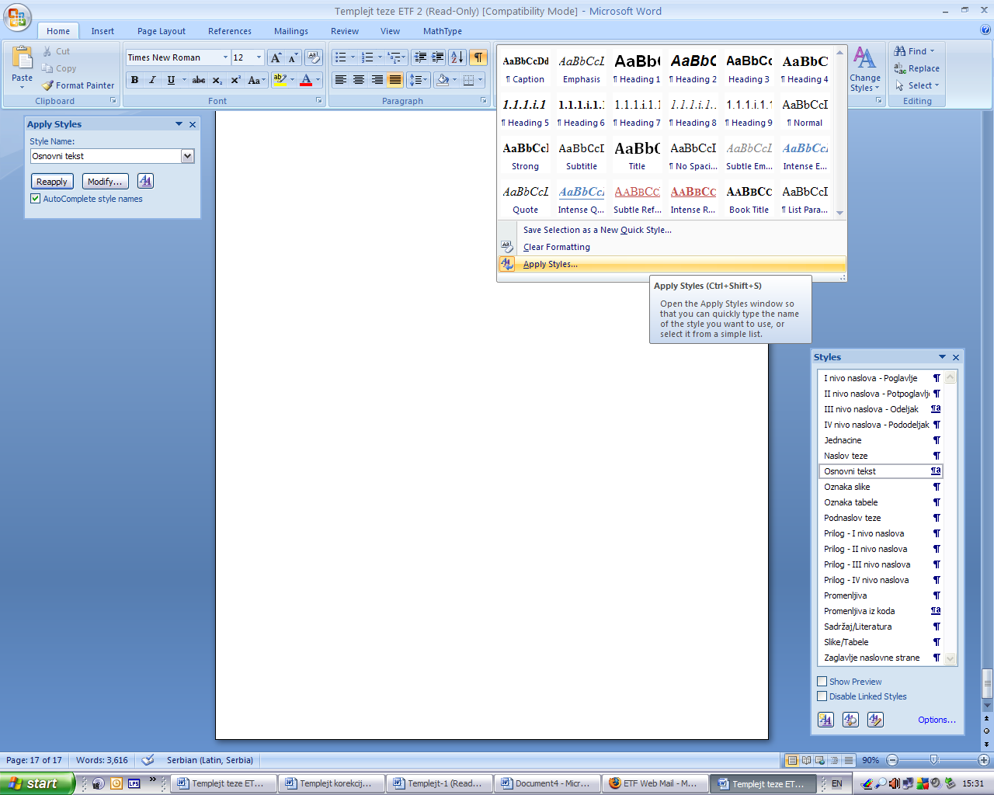

Слика 4.1.2. Одабирање стила текста у алату *MS Word 2007*.

* 1. Форматирање насловне стране

Насловна страна садржи назив установе у заглављу (Универзитет у Београду у првом реду заглавља, Електротехнички факултет у другом реду заглавља), лого установе, наслов тезе, поднаслов тезе (у коме је специфицирано да је у питању мастер рад), име кандидата и име ментора, као и место и датум (годину и месец) израде тезе.

Насловна страна овог документа представља образац који треба употребити. Заглавље је форматирано стилом Zaglavlje naslovne strane. Лого факултета позициониран је стилом Slike/Tabele. За наслов и поднаслов тезе коришћени су стилови Naslov teze и Podnaslov teze. Стил Vreme predaje teze употребљен је за форматирање датума на дну странице. Име кандидата и ментора писани су у табели без ивица.

Аутор тезе треба да на место постојећег унесе назив своје тезе. Затим, треба да унесе своје име у поље табеле испод текста „Кандидат“, као и одговарајући датум на дну странице. Такође, аутор треба да у поље табеле испод текста „Ментор“ унесе име ментора и његову титулу.

* 1. Форматирање текста тезе

У овоме поглављу биће објашњено како се форматира централни текст тезе, док ће форматирање додатака, листе референци (литературе), садржаја и сл. бити објашњено касније.

* + 1. Хијерархија наслова текстуалних целина

У поглављу 2. било је речи о организацији текста тезе у хијерархијски уређене целине, односно поглавља, потпоглавља, одељке и пододељке. За наслове ових текстуалних целина користе се стилови I nivo naslova – Poglavlje, II nivo naslova – Potpoglavlje, III nivo naslova – Odeljak и IV nivo naslova – Pododeljak. Да би се аплицирао стил на наслов у *MS Word* *2003*, курсор се постави на откуцани наслов и из поља *Formatting Toolbar* се бира одговарајући стил наслова. У *MS Word* *2007*, се такође курсор постави на наслов, а затим се на *Home->Styles* изабере одговарајући стил наслова. Слика 4.3.1 приказује хијерархију наслова текстуалних целина.

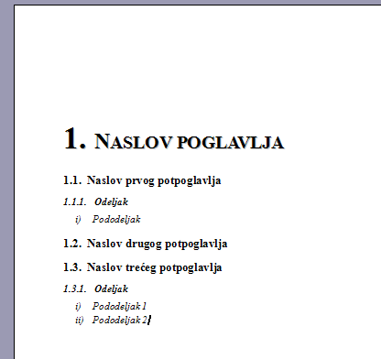

Слика 4.3.1. Хијерархија наслова текстуалних целина.

* + 1. Форматирање текста у оквиру текстуалних целина

Текст у оквиру ових целина пише се стилом Osnovni tekst. Као што је раније напоменуто, курсор се постави на одређени текст и изабере се овај стил.

* + 1. Слике и табеле

У оквиру текста тезе могу се наћи и слике и табеле.

* + - 1. Позиционирање слика и табела

Слике и табеле треба позиционирати централно на страници, при чему оне не смеју да прелазе ширину текста. У сврхе позиционирања слике или табеле користити стил Slike/Tabele, тако што се маркира слика или табела и зада овај стил на већ описани начин.

* + - 1. Означавање слика

Ознаке слика садрже редни број и назив слике, а пишу се испод слика. Слике треба нумерисати према броју поглавља и потпоглавља у коме се налазе, а текст позиционирати централно испод слике. На пример, слика 3.3.1. је прва слика у потпоглављу 3.3. За форматирање нумерације и објашњења испод слике користити стил Oznaka slike. Поставити курсор на текст објашњења и одабрати овај стил.

* + - 1. Означавање табела

Ознаке табела садрже редни број и назив табеле, а пишу се изнад табела. Као и код слика, редни број табеле треба да садржи број поглавља и потпоглавља. Користити стил Oznaka tabele.

* + 1. Једначине

Једначине у тексту морају бити нумерисане. Користити нумерацију са десне стране и укључити број поглавља и потпоглавља у нумерацију.

 (3.3.1)

Нумерисане једначине прво позиционирати централно на страници маркирањем једначине а затим коришћењем стила Jednacine, чиме се дефинише и размак између једначине и текста испод и изнад ње. Затим додати нумерацију, одмах уз једначину, са њене десне стране. Потом додати размак помоћу таб тастера са обе стране једначине, чиме ће се нумерација пребацити на десни крај реда, а једначина ће остати центрирана.

* + 1. Променљиве

Променљиве у тексту пишу се стилом Promenljiva, а уколико је неопходно може се користити и *Equation Editor* за њихово писање*.* За индексе се мора користити одговарајућа иконица. Пошто су називи променљивих из програмског кода обично дугачки, њих треба писати стилом Promenljiva из кода, код кога је размак међу карактерима повећан, ради лакше читљивости.

* + 1. Набрајање

За набрајање користити неки од понуђених стилова за набрајање. Стил Nabrajanje користи графичке ознаке за разликовање нивоа у набрајању:

* Ово је први ниво у стилу Nabrajanje. Курсор треба поставити на почетак параграфа који се жели форматирати овим стилом, а затим одабрати стил Nabrajanje из листе понуђених стилова.
  + Ово је други ниво набрајања у стилу Nabrajanje. Курсор треба поставити на почетак параграфа који се жели форматирати овим стилом, одабрати стил Nabrajanje из листе понуђених стилова, а затим притиснути *Таб* како би се променио ниво у набрајању.
    - Ово је трећи ниво набрајања у стилу Nabrajanje. Курсор треба поставити на почетак параграфа који се жели форматирати овим стилом, одабрати стил Nabrajanje из листе понуђених стилова, а затим притиснути *Таб* два пута, како би се променио ниво у набрајању.

Код стила Numerisano nabrajanje у употреби су бројеви и слова:

1. Ово је први ниво у стилу Numerisano nabrajanje. Курсор треба поставити на почетак параграфа који се жели форматирати овим стилом, а затим одабрати стил Numerisano nabrajanje из листе понуђених стилова. У случају да нумерација не почне од јединице (што се дешава уколико је негде у претходном тексту већ вршено набрајање на овај начин), селектовати број који се појавио, кликнути десним тастером миша и одабрати опцију *Restart numbering*.
   1. Ово је други ниво набрајања у стилу Numerisano nabrajanje. Курсор треба поставити на почетак параграфа који се жели форматирати овим стилом, одабрати стил Numerisano nabrajanje из листе понуђених стилова, а затим притиснути *Тab* како би се променио ниво у набрајању.
      1. Ово је трећи ниво набрајања у стилу Numerisano nabrajanje. Курсор треба поставити на почетак параграфа који се жели форматирати овим стилом, одабрати стил Numerisano nabrajanje из листе понуђених стилова, а затим притиснути *Tab* два пута, како би се променио ниво у набрајању.

Стилове за набрајање користити у случајевима када треба укратко и прегледно извршити неку класификацију, не и када треба дати детаљна објашњења ставки које су набројане (дужа од неколико реченица). Уколико постоји потреба за детаљнијим објашњењима, треба размотрити другачију организацију текста – може се, на пример, посветити цео одељак класификацији, па се свака ставка онда може детаљно објаснити у оквиру одговарајућег пододељка.

* 1. Листа референци (списак литературе)

Теза мора садржати листу референци (списак коришћене литературе), која се пише на крају централног текста тезе, а пре евентуалних прилога. Наслов листе референци форматирати стилом Sadrzaj/Literatura, а референце у оквиру листе форматирати стилом Referenca. Референце треба нумерисати према редоследу појављивања у тексту. У тексту се на референце позива бројем у угластој загради.

Уколико се референцира књига, наводе се прво имена аутора, затим назив књиге *курзивом*, издавач и година издавања. Пожељно је навести и бројеве страна на којима се налази садржај који се цитира. У примеру који је дат овде, референца [1] је књига.

Уколико се ради о раду у часопису – референца [2], наводе се прво имена аутора, назив рада под наводницима, име часописа *курзивом*, број часописа, странице на којима се рад налази и година издавања.

За рад са конференције, као што је то референца [3], треба навести имена аутора, назив рада под наводницима, назив конференције (односно зборника радова са конференције) *курзивом* и годину одржавања конференције.

За документ који је доступан путем Интернета [4] наводе се имена аутора ако су позната, назив документа, веб адреса са које се он може преузети и датум када је последњи пут кандидат посетио дотичну веб адресу.

* 1. Списак скраћеница, слика и табела

Списак скраћеница се наводи иза списка коришћене литературе. Скраћенице навести у абецедном или азбучном редоследу. Ако се користе само скраћенице које воде порекло из енглеског језика препорука је да се користи абецедни редослед. Скраћенице се наводе тако што се прво наведе скраћеница, а потом и оригиналан назив од кога је потекла скраћеница. Користити стил Osnovni tekst.

Списак слика и табела се наводи иза списка скраћеница. Списак слика и табела се аутоматски креира. Важно је да се користи стил Oznaka slike за нумерацију и назив слике, односно Oznaka tabele за нумерацију и назив табеле, пошто се аутоматски креиране листе заснивају на наведеним стиловима. Десним кликом миша на листу слика/табела и одабиром опције *Update Field* се освежава списак слика/табела. Свака промена у називима слика и табела захтева употребу наведене опције за освежавање списка. У додатку А.7 је објашњено како креирати списак слика, односно табела уколико се грешком избрише списак слика/табела који већ постоји у овом документу.

За форматирање наслова списка скраћеница, слика и табела се користи стил Sadrzaj/Literatura.

* 1. Прилози

У прилозима се може дати програмски код или нека додатна теоријска појашњења, чије би излагање у централном тексту тезе представљало дигресију, а није увек неопходно за разумевање текста тезе. Текст прилога може бити организован у хијерархијски уређене целине, као и текст поглавља. За форматирање наслова прилога користити стил Prilog – I nivo naslova, а у случају потребе на располагању су и стилови Prilog – II nivo naslova, Prilog – III nivo naslova, Prilog – IV nivo naslova.

* 1. Садржај

Уколико се стилови свих наслова у тексту прецизно дефинишу, могуће је аутоматски убацити садржај у *Word* документ. На крају писања, пошто постоје сва поглавља, списак литературе и прилози, треба извршити ажурирање садржаја датог у овом документу, тако што се селектује комплетан текст садржаја, кликне десним дугметом миша и одабере опција *Update Field*. Свака накнадна промена текста захтеваће ново ажурирање садржаја.

Уколико сте случајно избрисали постојећи садржај, нови садржај може се направити према упутству датом у додатку А.7.

Литература

1. D. Gookin, *Word 2003 for Dummies*, For Dummies, 2003.
2. M. Kodialam, T. V. Lakshman, and S. Sengupta, "Traffic-Oblivious Routing for Guaranteed Bandwidth Performance," *Communications Magazine*, 45(4): 46-51, Apr. 2007.
3. M. Antić, A. Smiljanić, "Oblivious Routing Scheme Using Load Balancing Over Shortest Paths", *Proc. of IEEE International Conference on Communications*, 2008.
4. *Understanding Styles in Microsoft Word* [Online]. Available: <http://www.addbalance.com/usersguide/styles.htm> (09.02.2016.)
5. М. Гојгић, "Прописи из области метрологије," *Електропривреда*, 58(2): 84-93, Април-Јун 2006. (<http://www.eps.rs/Elektroprivreda/2-2006.pdf>, 09.02.2016.)

Списак скраћеница

ARP - *Address Resolution Protocol*

TCP - *Transmission Control Protocol*

Списак слика

Слика 3.3.1. Неправилан приказ графика 3

Слика 3.3.2. Правилан приказ графика 3

Слика 4.1.1. Одабирање стила текста у алату *MS Word 2003*. 3

Слика 4.1.2. Одабирање стила текста у алату *MS Word 2007*. 3

Слика 4.3.1. Хијерархија наслова текстуалних целина. 3

Слика А.1.1. Подешавање маргина на страници. 3

Слика А.2.1. Прозор са листом стилова текста. 3

Слика А.2.2. Прозор за подешавање параметара стила текста. 3

Слика А.2.3. Дефинисање стила Osnovni tekst. 3

Слика А.2.4. Параметри за параграф основног текста. 3

Слика А.2.5. Одабир језика стила. 3

Слика А.2.6. Подешавања за параметре фонта и параграфа за стил I nivo naslova – Poglavlje. 3

Слика А.2.7. Одабир типа нумерације поглавља. 3

Слика А.2.8. Подешавање изгледа нумерације. 3

Слика А.2.9. Подешавање фонта за нумерацију поглавља. 3

Слика А.2.10. Подешавања нумерације за наслов потпоглавља. 3

Слика А.2.11. Подешавања нумерације за наслов пододељка. 3

Слика А.5.1. Подешавање позиција за таб. 3

Слика А.6.1. Одабир типа нумерације за стил Nabrajanje (лево) и стил Numerisano nabrajanje (десно) 3

Слика А.6.2. Параметри за први ниво набрајања стила Nabrajanje 3

Слика А.6.3. Параметри за други ниво набрајања стила Nabrajanje 3

Слика А.6.4. Параметри за трећи ниво набрајања стила Nabrajanje 3

Слика А.6.5. Параметри за први ниво набрајања стила Numerisano nabrajanje 3

Слика А.6.6. Параметри за други ниво набрајања стила Numerisano nabrajanje 3

Слика А.6.7. Параметри за трећи ниво набрајања стила Numerisano nabrajanje 3

Слика А.7.1. Подешавања за садржај. 3

Слика А.8.1. Подешавање нумерације за списак литературе. 3

Слика А.10.1. Нумерација првог нивоа наслова у прилозима. 3

Слика А.10.2. Нумерација другог нивоа наслова у прилозима. 3

Слика А.10.3. Нумерација трећег нивоа наслова у прилозима. 3

Слика А.10.4. Нумерација четвртог нивоа наслова у прилозима. 3

Списак табела

Табела 3.3.1. Образац за изглед табеле 3

1. Подешавање стилова текста за *Word* 2003

У овом прилогу биће дато детаљно упутство како се стилови коришћени у овом документу могу дефинисати у алату *Microsoft Word 2003*.

* 1. Подешавање изгледа странице

Ширина маргина се подешава опцијом *File->Page Setup*. Вредности за горњу и доњу маргину треба подесити на 3 cm, а за бочне маргине на 2 cm, као на слици А.1.1. У секцији *Paper* подесити да је величина листа А4, а у секцији *Layout* поставити вредност *New page* за *Section start*.

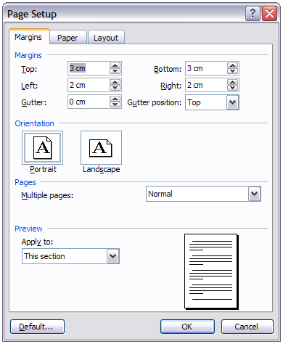

Слика А.1.1. Подешавање маргина на страници.

* 1. Форматирање основног текста и наслова хијерархијски уређених текстуалних целина

У *MS Word* се форматирање стилова текста одабиром опције *Format->Styles and Formatting*. Тиме се отвара прозор са десне стране екрана у коме је могуће подешавати изглед и величину фонта, размак између наслова и текста, поравнање параграфа, нумерацију и слично – слика А.2.1.



Слика А.2.1. Прозор са листом стилова текста.

Кликом левим тастером миша на стрелицу која се налази поред неког стила текста у листи отвара се падајући мени. Одабиром опције *Modify* у овом менију отвара се прозор за подешавање параметара тог стила текста – слика А.2.2.

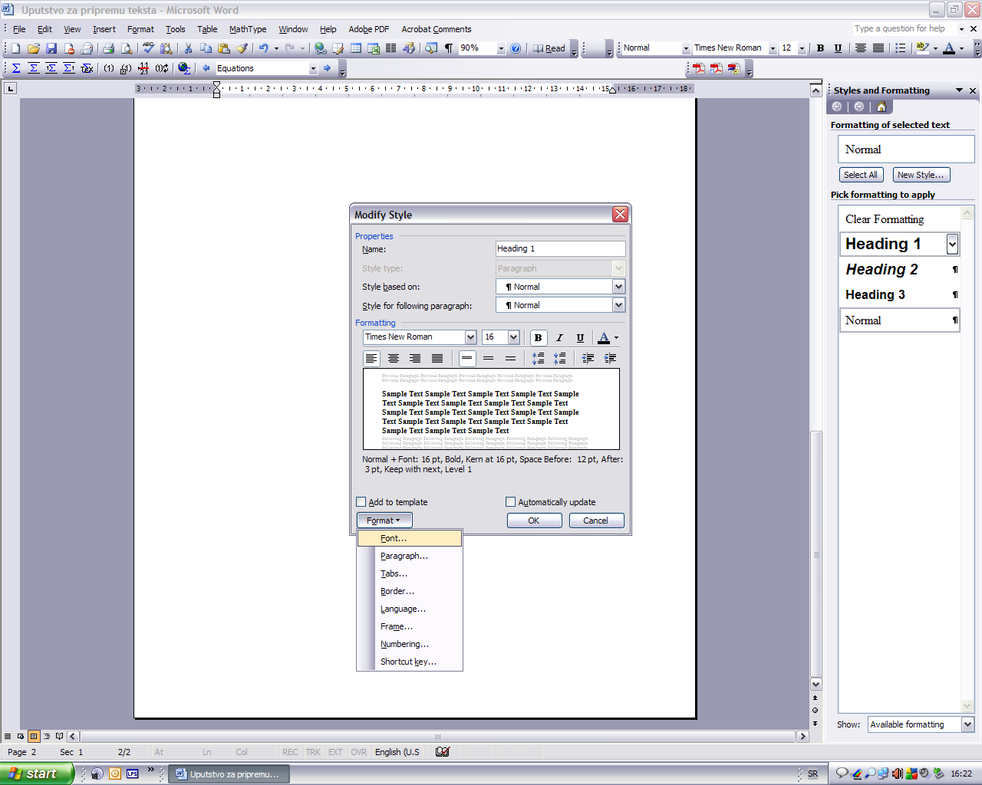

Слика А.2.2. Прозор за подешавање параметара стила текста.

У *MS Word* су почетни стилови дефинисани темплејтом *Normal.dot* и у почетку су на располагању стилови као на слици А.2.2. Они се могу мењати, како би се постигао жељени формат свих инстанци текста одређеног стила. Могуће је и дефинисати нове стилове, одабиром опције *New Style*, која се налази непосредно изнад листе стилова.

* + 1. Основни текст

За писање основног текста дефинисаћемо стил Osnovni tekst. Овај стил базиран је на стилу *Normal*, који је на располагању у оквиру *Normal.dot* темплејта. Подесити и стил наредног параграфа на Osnovni tekst, као на слици А.2.3 (подешавањем овог поља дефинише се који стил ће аутоматски бити примењен на нови параграф, након стискања тастера *Enter*).

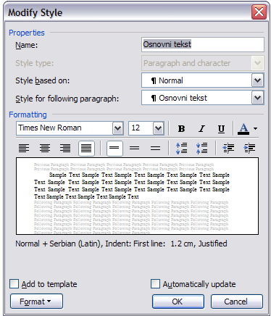

Слика А.2.3. Дефинисање стила Osnovni tekst.

Пошто је дефинисан нови стил, може се приступити подешавању његових параметара, одабиром опције *Format* у доњем левом углу прозора на слици А.2.3. Потребно је подесити следеће параметре:

* + - 1. Фонт

Основни тексттезе пише се фонтом *Times New Roman*, величине 12 pt.

* + - 1. Параграф

Параметрима за параграф дефинише се начин поравнавања текста у оквиру параграфа, евентуално увлачење прве линије параграфа, као и размаци испод и изнад параграфа текста форматираног датим стилом. За параграф стила Osnovni tekst неопходно је подесити следеће параметре:

*General*: *Alignment*: Justified, *Outline level*: Body text

*Indentation: Left:* 0 cm, *Right:* 0 cm, *Special:* First line, *By*: 1.2 cm

*Spacing: Before:* 0 pt, *After:* 0 pt, *Line spacing:* Single

На слици А.2.4. дат је пример прозора у коме се подешавају параметри за параграф. Параметри су подешени за случај стила Osnovni tekst.

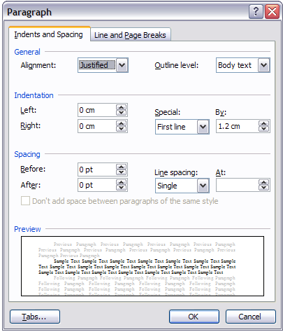

Слика А.2.4. Параметри за параграф основног текста.

* + - 1. Језик

Међу понуђеним језицима одабрати *Serbian(Latin)* или *Serbian(Latin, Serbia)*. Тиме ће се спречити да *MS Word* аутоматски проверавајући спелинг (а очекујући енглески, као што је подешено у *Normal.dot* темплејту) означи све српске речи као некоректно написане.

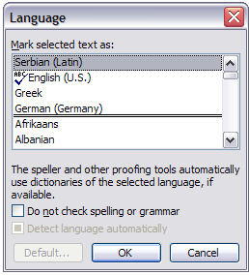

Слика А.2.5. Одабир језика стила.

* + 1. Наслов поглавља

Наслов поглавља пише се стилом I nivo naslova – Poglavlje. Овај стил заснован је на стилу *Heading 1* који је на располагању у оквиру *Normal.dot*. Пасус који следи после наслова поглавља треба да је писан стилом Osnovni tekst.

* + - 1. Фонт

Наслов поглавља пише се **масним словима**,фонтом *Times New Roman*, величине 20 pt, са укљученим ефектима *small caps* и *shadow.*

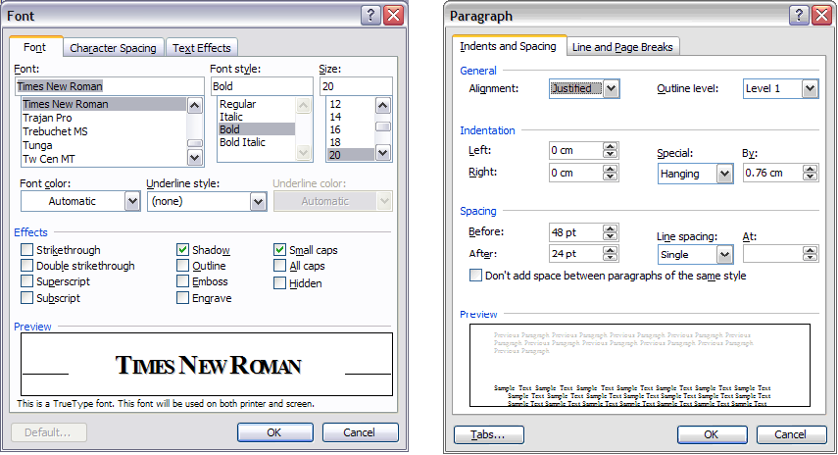

Слика А.2.6. Подешавања за параметре фонта и параграфа за стил I nivo naslova – Poglavlje.

* + - 1. Параграф

*General*: *Alignment*: Justified, *Outline level*: Level 1

*Indentation*: *Left*: 0 cm, *Right*: 0 cm, *Special*: Hanging, *By*: 0.76 cm

*Spacing*: *Before*: 48 pt, *After*: 24 pt, *Line spacing*: Single

* + - 1. Нумерација

У оквиру поља *Outline Numbered* одабрати нумерацију као на слици А.2.7. Затим кликом на поље *Customize* отворити прозор за подешавање начина нумерације.

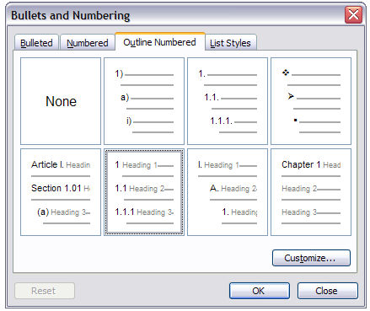

Слика А.2.7. Одабир типа нумерације поглавља.

Подесити следеће:

*Number format*: 1. (додати тачку после броја)

*Number position*: Left, *Alligned at*: 0 cm

*Text position*: *Tab space after*: 0.76 cm, *Indent at*: 0.76 cm.

Кликом на поље *Font* отвара се прозор за подешавање фонта. Одабрати *Times New Roman*, величина фонта 28 pt, са ефектом *shadow*, као на слици А.2.9.

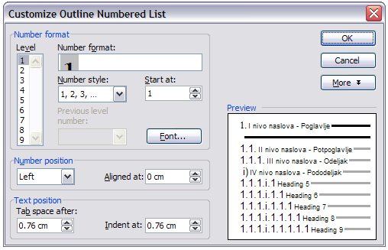

Слика А.2.8. Подешавање изгледа нумерације.

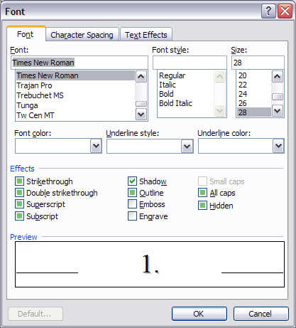

Слика А.2.9. Подешавање фонта за нумерацију поглавља.

* + - 1. Језик

Језик и у овом случају подесити на *Serbian(Latin)* или *Serbian(Latin, Serbia)*.

* + 1. Наслов потпоглавља

Наслов потпоглавља пише се стилом II nivo naslova – Potpoglavlje. Овај стил заснован је на стилу *Heading 2*, а у параграфу после њега треба да се користи стил Osnovni tekst.

* + - 1. Фонт

Наслов потпоглавља пише се **масним словима**,фонтом *Times New Roman*, величине 14 pt.

* + - 1. Параграф

*General*: *Alignment*: Justified, *Outline level*: Level 2

*Indentation*: *Left*: 0 cm, *Right*: 0 cm, *Special*: Hanging, *By*: 1 cm

*Spacing*: *Before*: 12 pt, *After*: 8 pt, *Line spacing*: Single

* + - 1. Нумерација

Уколико се ручно врши подешавање, неопходно је додати тачку након броја 1.1. у пољу *Number Format* и подесити следеће параметре:

*Text position*: *Tab space after*: 1 cm, *Indent at*: 1 cm.

Остали параметри ће бити подешени на основу подешавања за наслов поглавља.

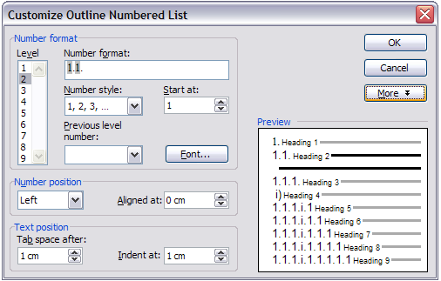

Слика А.2.10. Подешавања нумерације за наслов потпоглавља.

* + - 1. Језик

Подразумевани језик и у овом случају подесити на *Serbian(Latin)* или *Serbian(Latin, Serbia)*.

* + 1. Наслов одељка

Наслов одељка пише се стилом III nivo naslova – Odeljak. Овај стил заснован је на стилу *Heading 3*, а у параграфу после њега треба да се користи стил Osnovni tekst.

* + - 1. Фонт

Наслов одељка пише се **масним словима**, *курзив*фонтом *Times New Roman*, величине 12 pt.

* + - 1. Параграф

*General*: *Alignment*: Justified, *Outline level*: Level 3

*Indentation*: *Left*: 0 cm, *Right*: 0 cm, *Special*: Hanging, *By*: 1.27 cm

*Spacing*: *Befor*e: 12 pt, *After*: 6 pt, *Line spacing*: Single

* + - 1. Нумерација

Додати тачку у пољу *Number Format* после броја 1.1.1. Поставити параметре

*Text position:* *Tab space after:* 1.27 cm, *Indent at:* 1.27 cm.

* + - 1. Језик

Подразумевани језик и у овом случају подесити на *Serbian(Latin)* или *Serbian(Latin, Serbia)*.

* + 1. Наслов пододељка

Наслов пододељка пише се стилом IV nivo naslova – Pododeljak. Овај стил заснован је на стилу *Heading 4*, а у параграфу после њега треба да се користи стил Osnovni tekst.

* + - 1. Фонт

Наслов одељка пише се *курзив* фонтом *Times New Roman*, величине 12 pt.

* + - 1. Параграф

General: Alignment: Justified, Outline level: Level 4

Indentation: Left: 0.5 cm, Right: 0 cm, Special: Hanging, By: 0.7 cm

Spacing: Before: 3 pt, After: 3 pt, Line spacing: Single

* + - 1. Нумерација

*Number format*: *Number format*: i), *Number style*: i, ii, iii, ... *Start at*: i

*Number position*: Left, *Aligned at*: 0.5 cm

*Text position*: *Tab space after*: 1.2 cm, *Indent at*: 1.2 cm.

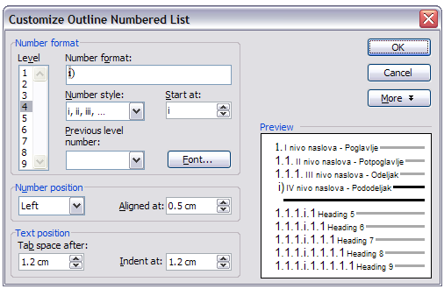

Слика А.2.11. Подешавања нумерације за наслов пододељка.

* + - 1. Језик

Подразумевани језик и у овом случају подесити на *Serbian(Latin)* или *Serbian(Latin, Serbia)*.

* 1. Слике
     1. Позиционирање слике

Слике треба да буду центриране на страници. Размак изнад и испод слике треба да износи 8 pt. За правилно позиционирање слике и прављење одговарајућег размака користи се стил Slike/Tabele. Овај стил заснован је на претходно дефинисаном стилу Osnovni tekst, за следећи параграф користи се стил Osnovni tekst, а неопходно је подесити следеће параметре за параграф:

General: Alignment: Centered, Outline level: Body text

Indentation: Left: 0 cm, Right: 0 cm, Special: (none)

Spacing: Before: 8 pt, After: 8 pt, Line spacing: Single

* + 1. Назив и нумерација слике

Редни број и назив слике пишу се стилом Oznaka slike. Овај стил заснован је на стилу *Caption* из *Normal.dot*. Следећи параграф треба да је писан стилом Osnovni tekst. Потребно је подесити следеће параметре:

* + - 1. Фонт

Подесити фонт на величину 10 pt, **bold**.

* + - 1. Параграф

*General: Alignment:* Centered*, Outline level:* Body text

*Indentation: Left:* 0 cm, *Right:* 0 cm, *Special:* (none)

*Spacing: Before:* 6 pt, *After:* 8 pt, *Line spacing:* Single

* + - 1. Језик

Подразумевани језик је као и до сада *Serbian(Latin)* или *Serbian(Latin, Serbia)*.

* 1. Табеле
     1. Позиционирање и изглед табеле

Табеле треба центрирати на страници, и не смеју да прелазе ширину текста. Користити стил Slike/Tabele.

* + 1. Назив и нумерација табеле

Редни број и назив табеле пишу стилом Oznaka tabele. Овај стил заснован је на стилу *Caption* из *Normal.dot*. Следећи параграф треба да је писан стилом Osnovni tekst.

* + - 1. Фонт

Подесити фонт на величину 10 pt, **bold**.

* + - 1. Параграф

*General: Alignment:* Centered*, Outline level:* Body text

*Indentation: Left:* 0 cm, *Right:* 0 cm, *Special:* (none)

*Spacing: Before:* 8 pt, *After:* 6 pt, *Line spacing:* Single

* 1. Једначине

Једначине се пишу стилом Jednacine, заснованим на стилу *Normal* из *Normal.dot*. Подесити следеће параметре:

* + - 1. Параграф

*General: Alignment:* Centered*, Outline level:* Body text

*Indentation: Left:* 0 cm, *Right:* 0 cm, *Special:* (none)

*Spacing: Before:* 3 pt, *After:* 3 pt, *Line spacing:* Single

* + - 1. Таб

Додати зауставне позиције за таб на 8.5 cm и 17 cm. У почетку нема дефинисаних позиција. У поље у коме је на слици А.5.1. лево маркирана вредност 8.5 cm уписати вредност зауставне позиције. За зауставну позицију на 8.5 cm подесити остале параметре као на слици лево (*Alignment*: Center, *Leader*: None), а затим одабрати опцију *Set*. За зауставну позицију на 17 cm подесити остале параметре као на слици А.5.1. десно (*Allignment*: Right, *Leader*: None). Затим одабрати опцију *Set*.

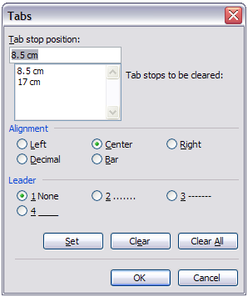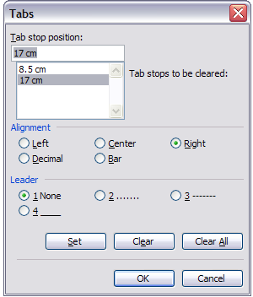

Слика А.5.1. Подешавање позиција за таб.

* 1. Набрајање

За набрајање се користе стилови Nabrajanje и Numerisano nabrajanje, заснованим на претходно дефинисаном стилу Osnovni tekst. Следећи параграф треба да је писан стилом Osnovni tekst. Подесити следеће параметре:

* + - 1. Параграф

*General*: *Alignment*: Justified, *Outline level*: Body text

*Indentation: Left:* 1.2 cm, *Right:* 0 cm, *Special:* Hanging, *By*: 0.6 cm

*Spacing: Before:* 1 pt, *After:* 1 pt, *Line spacing:* Single

* + - 1. Нумерација

У оквиру сваког од понуђених стилова дефинисана су по три нивоа набрајања.

За стил Nabrajanje потребно је одабрати опцију *Outline numbered*, као на слици А.6.1. лево, а за стил Numerisano nabrajanje као на слици А.6.1. десно. Затим треба подесити параметре за различите нивое набрајања према упутству које следи.

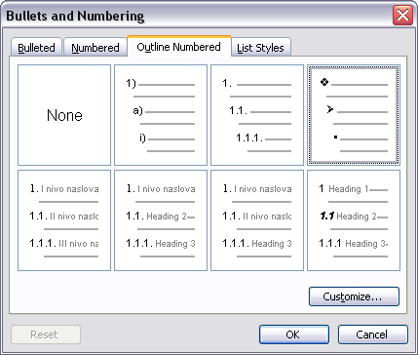 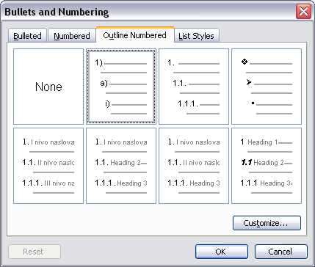

Слика А.6.1. Одабир типа нумерације за стил Nabrajanje (лево) и стил Numerisano nabrajanje (десно)

За стил Nabrajanje параметри су следећи:

* Први ниво набрајања – слика А.6.2:

*Number format*: *Number format*: •, *Number style*: Bullet •

*Bullet position*: *Aligned at*: 1.2 cm

*Text position*: *Tab space after*: 1.8 cm, *Indent at*: 1.8 cm.

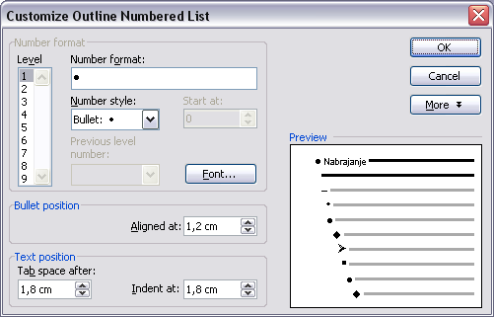

Слика А.6.2. Параметри за први ниво набрајања стила Nabrajanje

* Други ниво набрајања – слика А.6.3:

*Number format*: *Number format*: – , *Number style*: Bullet –

*Bullet position*: *Aligned at*: 1.8 cm

*Text position*: *Tab space after*: 2.4 cm, *Indent at*: 2.4 cm.

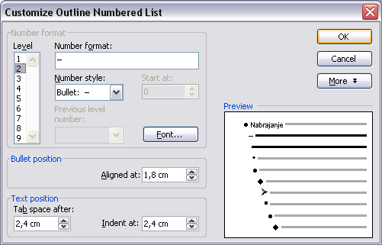

Слика А.6.3. Параметри за други ниво набрајања стила Nabrajanje

* Трећи ниво набрајања – слика А.6.4:

*Number format*: *Number format*: ♦ , *Number style*: Bullet ♦

*Bullet position*: *Aligned at*: 2.4 cm

*Text position*: *Tab space after*: 3 cm, *Indent at*: 3 cm.

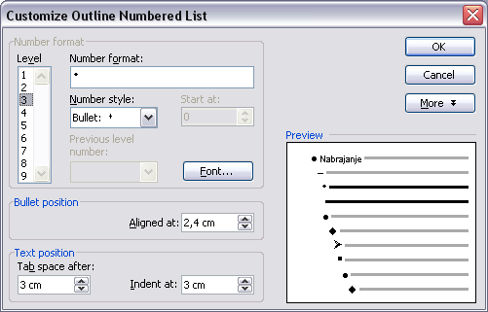

Слика А.6.4. Параметри за трећи ниво набрајања стила Nabrajanje

За стил Numerisano nabrajanje параметри су:

1. Први ниво набрајања – слика А.6.5:

*Number format*: *Number format*: 1), *Number style*: 1,2,3,...

*Number position*: Left, *Aligned at*: 1.2 cm

*Text position*: *Tab space after*: 1.8 cm, *Indent at*: 1.8 cm.

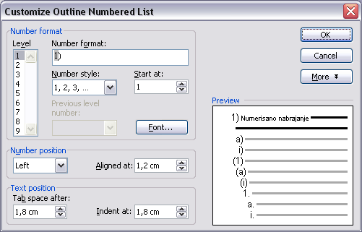

Слика А.6.5. Параметри за први ниво набрајања стила Numerisano nabrajanje

1. Други ниво набрајања – слика А.6.6:

*Number format*: *Number format*: a), *Number style*: a,b,c,...

*Number position*: Left, *Aligned at*: 1.8 cm

*Text position*: *Tab space after*: 2.4 cm, *Indent at*: 2.4 cm.

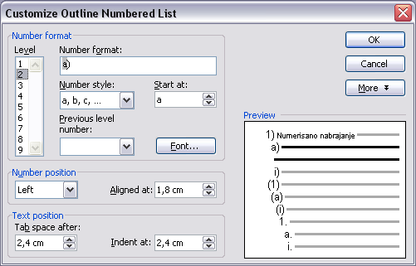

Слика А.6.6. Параметри за други ниво набрајања стила Numerisano nabrajanje

1. Трећи ниво набрајања – слика А.6.7:

*Number format*: *Number format*: i), *Number style*: i,ii,iii,...

*Number position*: Left, *Aligned at*: 2.4 cm

*Text position*: *Tab space after*: 3 cm, *Indent at*: 3 cm.

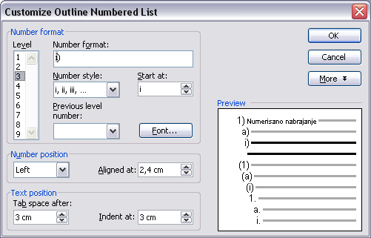

Слика А.6.7. Параметри за трећи ниво набрајања стила Numerisano nabrajanje

* 1. Садржај

Садржај се убацује одабиром опције *Insert->Reference->Index and Tables*. У прозору који се на овај начин отвори одабрати секцију *Table of Contents*, као на слици А.7.1.

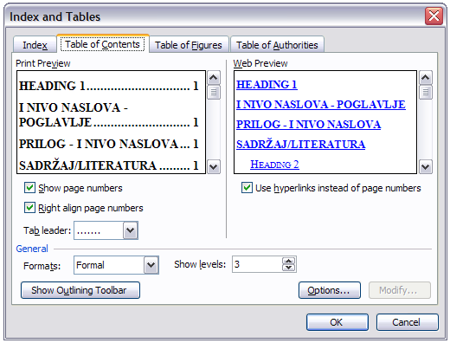

Слика А.7.1. Подешавања за садржај.

У оквиру ове секције подешава се број нивоа наслова који се појављују у садржају. Такође, са листе понуђених формата садржаја може се одабрати и формат садржаја који ће се користити. Одабрати формат *Formal* и подесити број нивоа који се појављују у садржају на три:

*Formats*: Formal, *Show Levels*: 3

Одабиром опције *Table of Figures* која се може видети на слици А.7.1 се може аутоматски креирати листа слика, односно табела. У *Options* подешавањима је потребно изабрати стил Oznaka slike за листу слика, односно Oznaka tabele за листу табела.

* 1. Списак литературе

Списак литературе форматира се стилом Referenca. Овај стил заснован је на стилу Основни текст, параграф који следи треба да је такође форматиран стилом Referenca. Остала подешавања су следећа:

* + - 1. Параграф

*General*: *Alignment*: Justified, *Outline level*: Body text

*Indentation*: *Left*: 0.63 cm, *Right*: 0 cm, *Special*: Hanging, *By*: 0.63 cm

*Spacing*: *Before*: 0 pt, *After*: 0 pt, *Line spacing*: Single

* + - 1. Нумерација

У оквиру опције *Numbered* одабрати нумерацију као на слици А.8.1. лево (1, 2, 3) и кликнути на *Customize*. У прозору који се отвори додати угласту заграду око броја 1 у пољу *Number format*, као на слици А.8.1. десно. Остале параметре подесити на следеће вредности:

*Number position*: Left, *Aligned at*: 0.63 cm.

*Text position*: *Tab space after*: 1.27 cm, *Indent at*: 1.27 cm.

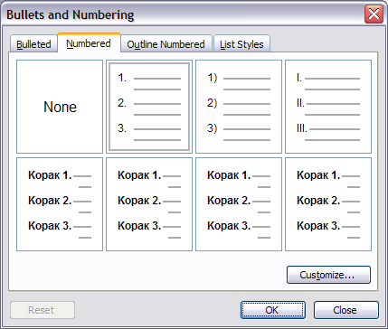 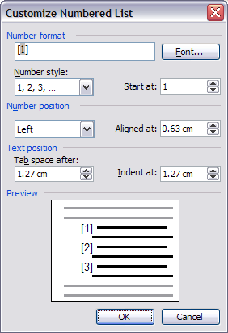

Слика А.8.1. Подешавање нумерације за списак литературе.

* 1. Форматирање наслова за садржај, списак литературе (скраћеница, слика, табела)

За наслов садржаја, списка литературе, списка скраћеница, списка слика и списка табела користи се стил Sadrzaj/Literatura. Овај стил заснован је на претходно дефинисаном стилу I nivo naslova – Poglavlje, а после наслова следи параграф писан стилом Osnovni tekst. Треба променити вредности параметара за параграф и нумерацију у односу на стил I nivo naslova – Poglavlje на следеће вредности:

* + - 1. Параграф

*General*: *Alignment*: Justified, *Outline level*: Level 1

*Indentation*: *Left*: 0 cm, *Right*: 0 cm, *Special*: (none)

*Spacing*: *Before*: 48 pt, *After*: 24 pt, *Line spacing*: Single

* + - 1. Нумерација

У пољу *Outline Numbered* у прозору на слици А.2.7. одабрати опцију *None*, односно укинути нумерацију.

* 1. Наслови хијерархијски уређених целина у прилозима централном тексту тезе
     1. Први ниво наслова у прилозима

Прилози централном тексту тезе имају истру структуру као и поглавља тезе, једино је први ниво наслова у овом случају обележен словима. Стога је прво потребно дефинисати стил Prilog – I nivo naslova, на основу стила *Heading 1* и са потпуно истим подешавањима као што су она за стил I nivo naslova – Poglavlje, осим када је нумерација у питању. Код нумерације уместо броја 1 у поље *Number format* треба унети слово А и тачку иза њега, као на слици А.10.1.

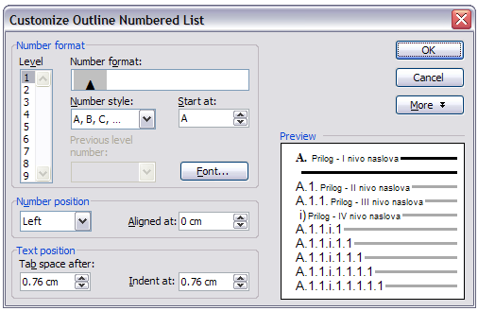

Слика А.10.1. Нумерација првог нивоа наслова у прилозима.

* + 1. Други ниво наслова у прилозима

За други ниво наслова у прилозима дефинише се стил Prilog – II nivo naslova. Овај стил заснован је на стилу Prilog – I nivo naslova. Ово је јако битно, јер у супротном може доћи до проблема у нумерацији потпоглавља и одељака у прилозима. Сва остала подешавања су у овом случају као за стил II nivo naslova – Potpoglavlje, осим нумерације која има формат са слике А.10.2, где је у поље *Number format* уписано А.1.

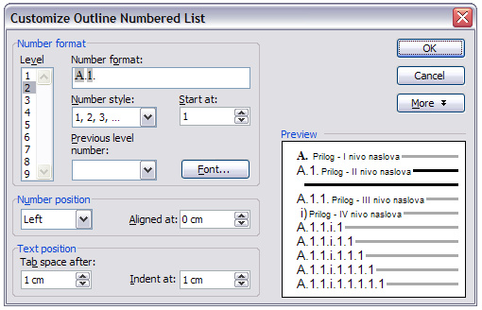

Слика А.10.2. Нумерација другог нивоа наслова у прилозима.

* + 1. Трећи ниво наслова у прилозима

За трећи ниво наслова у прилозима дефинише се стил Prilog – III nivo naslova. Овај стил заснован је на стилу Prilog – II nivo naslova. Сва остала подешавања су у овом случају као за стил III nivo naslova – Odeljak, осим нумерације која има формат са слике А.10.3, где је у поље *Number format* уписано А.1.1.

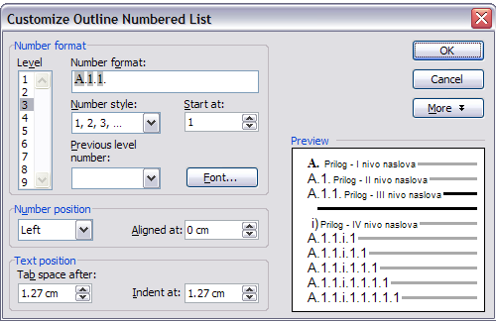.

Слика А.10.3. Нумерација трећег нивоа наслова у прилозима.

* + 1. Четврти ниво наслова у прилозима

За четврти ниво наслова у прилозима дефинише се стил Prilog – IV nivo naslova. Овај стил заснован је на стилу Prilog – III nivo naslova. Сва остала подешавања су у овом случају као за стил IV nivo naslova – Pododeljak, укључујући и нумерацију која има формат са слике А.10.4.

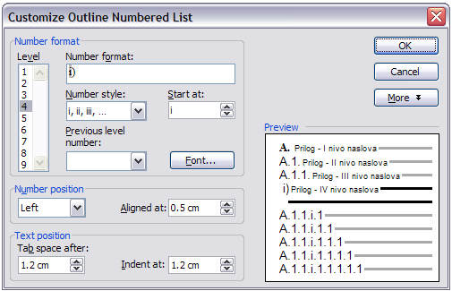

Слика А.10.4. Нумерација четвртог нивоа наслова у прилозима.